TG2-EVALUACIÓN Y COMPARACIÓN DE TECNOLOGÍAS

dESARROLLO CON TECNOLOGÍAS EMERGENTES

Contenido

1. Autores del trabajo, planificación y entrega 3

1.1 Autores 3

1.2 Planificación 3

1.3 Entrega 3

2. Descripción de las tecnologías 4

2.1 Descripción de Apigee 4

2.2 Descripción de WSO2 4

3. Criterios de comparación 5

3.1 Categoría A: Genéricos 5

3.1.1 Criterio A.1: Relevancia en sector 5

3.1.2 Criterio A.2: Ámbito de uso 5

3.1.3 Criterio A.3: Formación 6

3.1.4 Criterio A.4: Integración 6

3.1.5 Criterio A.5: Idiomas 6

3.1.6 Criterio A.6: Tipo de licencia 6

3.1.7 Criterio A.7: Precio 6

3.2 Categoría B: Usabilidad 6

3.2.1 Criterio B.1: Sistemas operativos 6

3.2.2 Criterio B.2: Accesibilidad 7

3.2.3 Criterio B.3: Configuración propia 7

3.2.4 Criterio B.4: Estabilidad 7

3.2.5 Criterio B.5: Puesta en funcionamiento 7

3.2.6 Criterio B.6: Facilidad de uso 7

3.3 Categoría C: Funcionalidad 7

3.3.1 Criterio C.1: Periodo de prueba 7

3.3.2 Criterio C.2: Funcionalidad en la nube 8

3.3.3 Criterio C.3: Puntos fuertes 8

3.3.4 Criterio C.4: Medición del rendimiento 8

3.3.5 Criterio C.5: Módulos internos 8

3.3.6 Criterio C.6: Módulos externos 8

3.4 Categoría D: Soporte 8

3.4.1 Criterio D.1: Seguridad 8

3.4.2 Criterio D.2: Madurez y versiones 8

3.4.3 Criterio D.3: Atención al cliente 8

3.4.4 Criterio D.4: Soporte técnico 8

4. Evaluación de los criterios por tecnología 9

4.1 Evaluación de los criterios para la tecnología Apigee 9

4.2 Evaluación de los criterios para la tecnología WSO2 10

5. Comparación de las tecnologías 13

6. Recomendaciones 17

6.1 Situación 1 17

6.1.1 Descripción de la situación 17

6.1.2 Recomendación de tecnología a utilizar 17

6.2 Situación 2 17

6.2.1 Descripción de la situación 17

6.2.2 Recomendación de tecnología a utilizar 18

# 1. Autores del trabajo, planificación y entrega

## 1.1 Autores

Grupo T7:

* Laura Guillén Casal 03149840J (Coordinador)
* Francisco Miguel Sáez Bravo 50644226C
* Jesús Gail Bohórquez 09072386J
* Jorge Pérez Campos 09053996T
* Sergio Llanos García 09054884Z

## 1.2 Planificación

En este apartado se debe incluir copias de pantalla de la planificación del trabajo con diagramas Gantt: o bien un enlace (URL) a la web donde esté disponible la planificación si se ha utilizado una herramienta online de diagramación Gantt (por ejemplo, [Teamweek](https://teamweek.com/free-online-gantt-chart.html), [GanttPro](https://ganttpro.com/), [tomsplanner](https://plan.tomsplanner.es/), [sinnaps](https://www.sinnaps.com/), u otra).

Hay que tener en cuenta que cada participante del grupo debe tener asignadas tareas que sumen al menos 15 horas. El peso de este trabajo en la calificación total de la asignatura es de un 10%, por tanto requiere de una dedicación de 15 horas del total de 150 horas de la asignatura.

## 1.3 Entrega

En este apartado debe incluirse un enlace (URL) a un repositorio en GitHub creado para el trabajo.

En dicho repositorio debe encontrarse, al menos los siguientes archivos en la rama máster:

* Trabajo terminado: del trabajo terminado con el nombre TG2_final.docx
* Presentación del trabajo: TG2_final.pptx

Dichos archivos serán los que se tendrán en cuenta para la calificación del trabajo.

# 2. Descripción de las tecnologías

Entendemos como API Management (Application Programming Interface), un conjunto de reglas y especificaciones que las aplicaciones pueden seguir para comunicarse entre ellas, sirviendo de interfaz entre programas diferentes de la misma manera en que la interfaz de usuario facilita la interacción humano-software.

## 2.1 Descripción de Apigee

Apigee, se considera la herramienta que actualmente es la líder del sector. Dicha herramienta fue adquirida por Google en septiembre de 2016, pasando a formar parte de su plataforma cloud. Apigee permite un amplio funcionamiento y trabajo con las distintas APIs. Apigee es una herramienta que permite operaciones en múltiples entornos, como entornos híbridos y multinube.

Los principales productos que ofrece Apigee son:

* Diseño de APIs
* Protección de Apis
* Publicación de APIs
* Análisis de APIs
* Supervisión de APIs
* Monetización de APIs
* Portal para desarrolladores
* Gestión de microservicios

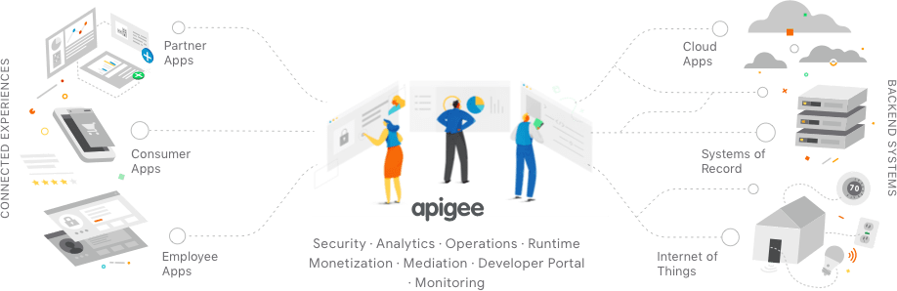

## 2.2 Descripción de WSO2

WSO2 es una plataforma opensource (de libre acceso) que desarrolla aplicaciones de software abierto enfocadas en proveer una arquitectura orientada a servicios para desarrolladores profesionales, destinada a los negocios electrónicos. Una de sus vertientes es la herramienta API Manager, que se encarga del desarrollo, integración y gestión del ciclo de vida de una API.

WSO2 es una gran plataforma que ofrece distintos productos a parte del ya mencionado API Manager, sus productos son:

* Integración empresarial
* API Manager
* Gestión de la identificación y acceso
* Análisis y procesamiento de flujos

Además, se debe destacar que al ser WSO2 una herramienta opensource cada organización puede implementar nuevos módulos según sus necesidades y su gusto.

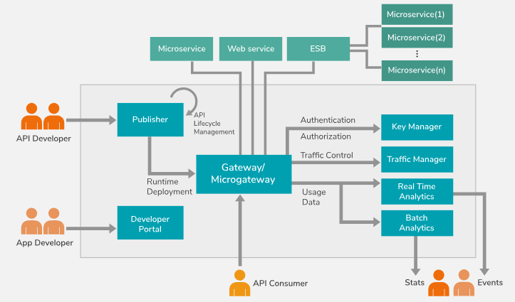

# 3. Criterios de comparación

## 3.1 Categoría A: Genéricos

Por cada criterio hay que indicar el nombre, una breve descripción, y el tipo de valor a asignar al criterio. El número de criterios no puede ser inferior a 20.

Por ejemplo, si se comparan dos herramientas CASE, un criterio podría ser el autor, entonces en este apartado se podría incluir este texto:

### 3.1.1 Criterio A.1: Relevancia en sector

**Descripción**: Cantidad e impacto de las organizaciones que utilizan la tecnología en concreto.

**Valoración**: Texto libre

### 3.1.2 Criterio A.2: Ámbito de uso

**Descripción**: Uso de la herramienta por pequeñas, medianas o grandes empresas en el ámbito nacional e internacional.

**Valoración**: Texto libre

### 3.1.3 Criterio A.3: Formación

**Descripción**: Cantidad y calidad de la información expedida por las organizaciones encargadas de las herramientas para su uso, como pueden ser documentos, videos, etc. Se medirá en una escala de 0-10 en la que 0 será la aportación nula de cualquier tipo de documentación o información, en el caso opuesto 10 será la aportación de una gran cantidad de información de la tecnología.

**Valoración**: Numérica (Escala del 0-10)

### 3.1.4 Criterio A.4: Integración

**Descripción**: Facilidad de instalación e implementación en la organización y su buena sinergia con las demás tecnologías que se utilicen dentro de la misma. Se medirá en una escala del 1-5. Donde 1 supondrá una gran dificultad para su integración y 5 una gran facilidad para ello.

**Valoración**: Numérica (Escala del 1-5)

### 3.1.5 Criterio A.5: Idiomas

**Descripción**: Número de idiomas disponibles para el uso de las herramientas.

**Valoración**: Texto libre.

### 3.1.6 Criterio A.6: Tipo de licencia

**Descripción:** El software usa un tipo de código que no está a disposición de todos los usuarios, es decir, no es público (software cerrado), o está licenciado de manera que cualquier usuario puede acceder al código fuente par a modificar y mejorar su diseño. La valoración se realizará simplemente según el tipo se software.

**Valoración:** Abierto/Cerrado

### 3.1.7 Criterio A.7: Precio

**Descripción:** Precio del producto y de sus posibles módulos, expansiones, etc. La valoración se realizará directamente indicando el precio del producto.

**Valoración:** Numérico

## 3.2 Categoría B: Usabilidad

### 3.2.1 Criterio B.1: Sistemas operativos

**Descripción:** Sistemas operativos para los que el software está disponible. La valoración se realizará indicando los sistemas operativos para los que está disponible, obteniendo un 1/3 si solo está disponible en uno de ellos y así sucesivamente.

**Valoración:** Numérico (3/3) + Nombre del SO.

### 3.2.2 Criterio B.2: Accesibilidad

**Descripción:** Capacidad de ser usada por el mayor número de usuarios. Se valorará según las características del software, la facilidad de descarga, la adaptación a ciertas limitaciones que pueda tener el individuo, etc. Tras realizar un estudio se le fijará un valor del 0 al 10, dependiendo de dichas características.

**Valoración:** Numérica (0/10)

### 3.2.3 Criterio B.3: Configuración propia

**Descripción**: Grado de adaptación de la tecnología, sus interfaces y funcionalidades a necesidades y preferencias concretas.

**Valoración:** Texto libre.

### 3.2.4 Criterio B.4: Estabilidad

**Descripción**: Tendencia a solventar los posibles errores ligados a la utilización de la herramienta o, en el mejor de los casos, evitar los mismos. Se valora con puntuación 1 una herramienta altamente inestable y propensa a fallos y con un 10 una herramienta inmune a posibles deficiencias.

**Valoración**: Numérico escala 1-10.

### 3.2.5 Criterio B.5: Puesta en funcionamiento

**Descripción**: Grado de facilidad existente a la hora de realizar la configuración inicial de la herramienta. Una puntuación de 1 corresponde a un alto grado de dificultad en dicha configuración y un 10 corresponde a una configuración sencilla o innecesaria.

**Valoración**: Numérico escala 1-10.

### 3.2.6 Criterio B.6: Facilidad de uso

**Descripción:** Rapidez y facilidad de comprensión de las mecánicas básicas ligadas al uso de una determinada herramienta. Se valora como 1 una herramienta en la que el dominio de la misma se presenta como un proceso arduo, mientras que el 10 correspondería a un sistema de manejabilidad accesible para cualquier tipo de usuario.

**Valoración:** Numérico escala 1-10

## 3.3 Categoría C: Funcionalidad

### 3.3.1 Criterio C.1: Periodo de prueba

**Descripción:** Existencia de un periodo de prueba gratuito a modo de iniciación en el manejo de las herramientas.

**Valoración:** Booleano (Sí/No)

### 3.3.2 Criterio C.2: Funcionalidad en la nube

### 3.3.3 Criterio C.3: Puntos fuertes

### 3.3.4 Criterio C.4: Medición del rendimiento

### 3.3.5 Criterio C.5: Módulos internos

**Descripción**: Cantidad de funcionalidades distintas ligadas a la propia herramienta

**Valoración:** Texto libre

### 3.3.6 Criterio C.6: Módulos externos

**Descripción**: Capacidad de integrar funcionalidades extra al sistema inicial.

**Valoración:** Booleano (Si/No)

## 3.4 Categoría D: Soporte

### 3.4.1 Criterio D.1: Seguridad

**Descripción:** Conjunto de políticas para mitigar el ataque de los consumidores maliciosos de API. En este caso este criterio se calificará en una escala de baja, media, alta en función del número de políticas de seguridad.

**Valoración:** Texto libre

### 3.4.2 Criterio D.2: Madurez y versiones

**Descripción**: Versiones y revisiones de los productos ofrecidos. Se valorará positivamente el número de versiones porque nos da a entender que se han arreglado los fallos de las primeras versiones, así como mejorado otros puntos. El tipo de valor en este criterio será texto libre.

**Valoración:** Texto libre

### 3.4.3 Criterio D.3: Atención al cliente

**Descripción:** Valoración del servicio que proporciona la plataforma para relacionarse con sus clientes. Se valorará mediante un texto libre.

**Valoración:** Texto libre

### 3.4.4 Criterio D.4: Soporte técnico

**Descripción:** Rango de servicios ofertado a los usuarios cuando se les presenta algún problema al utilizar el software proporcionado por la plataforma. Este criterio se medirá en una escala del 1-10 otorgándoles mayor puntuación a las plataformas que más servicios de asistencia técnica presenten.

**Valoración:** Numérico (escala 1-10)

# 4. Evaluación de los criterios por tecnología

## 4.1 Evaluación de los criterios para la tecnología Apigee

|  |  |
| --- | --- |
| CRITERIOS | EVALUACIÓN |
| Criterio A.1 Relevancia en el sector | Alta. Empresa puntera en el sector |
| Criterio A.2 Ámbito de uso | Grandes empresas |
| Criterio A.3 Formación | Documentación propia de la organización, gran cantidad de cursos normalmente de pago |
| Criterio A.4 Integración | Sencilla. Se trabaja a través de Google cloud |
| Criterio A.5 Idiomas | Un gran número de idiomas al trabajar con Google |
| Criterio A.6: Tipo de licencia | Cerrado, no podemos acceder a su código fuente ya que no es público |
| Criterio A.7: Precio |  |
| Criterio B.1: Sistemas operativos | 3/3 Windows, Linux, MacOS |
| Criterio B.2: Accesibilidad | 8, se trata de un software accesible para cualquier usuario, facilidad de ser encontrado, fácil de instalar, etc. Al no ser gratuito su nivel de accesibilidad es ligeramente capado. Podemos encontrar dicha herramienta en varios idiomas, lo cuál es un gran punto a favor. |
| Criterio B.3: Configuración propia | Bajo grado de customización, habiendo sido desarrollada directamente por Google y en base a su carácter de pago, presenta estructura y funcionalidades fijas. |
| Criterio B.4: Estabilidad | 8/10; Exceptuando caídas programadas ligadas a procesos de mantenimiento, APIGEE se presenta como una herramienta fiable en cuanto a fallos y bugs. |
| Criterio B.5: Puesta en funcionamiento | 9/10; Dado que el acceso a dicha herramienta se realiza a través de la plataforma Could de Google, no es necesario realizar ninguna configuración compleja más allá de ello. |
| Criterio B.6: Facilidad de uso | 9/10; APIGEE presenta una herramienta de fácil utilización para usuarios nuevos, con interfaz y funcionalidades muy manejables y con una amplia documentación en forma de apoyo. |
| Criterio C.1: Periodo de prueba | Sí, existe periodo de prueba de 30 días de duración, tras lo cual se hace necesaria la elección de un plan de pago adaptado al número de usuarios. |
|  |  |
|  |  |
|  |  |
| Criterio C.5 Módulos internos | Existencia diversas funcionalidades complementarias como puede ser el análisis de resultados |
| Criterio C.6 Módulos externos | Apigee al no ser una herramienta opensource no es posible añadir funcionalidades externas |
| Criterio D.1: Seguridad | Alta. Cuenta con seguridad de extremo a extremo en todos los componentes de la plataforma, así como con numerosas políticas y criptografía avanzada. |
| Criterio D.2: Madurez y versiones | El software de la plataforma dispone de más de 100 versiones. Además para cada una de ellas hay un documento explicativo de las actualizaciones, mejoras, corrección de errores etc. |
| Criterio D.3: Atención al cliente | El modo de comunicación con el cliente de Apigee es a través de un formulario en el que rellenas tus datos y expones tu consulta. Por nuestra experiencia solicitando un precio en el trabajo TG1 podemos concluir que el servicio no es del todo eficiente pues no obtuvimos respuesta. |
| Criterio D.4: Soporte técnico | 8. Apigee tiene a disposición de los usuarios los llamados “playbooks” en los que buscar soluciones de forma rápida y efectiva a los errores o problemas que pueden surgir al trabajar con este software. Sin embargo estos libros son para una audiencia con un alto nivel de comprensión de Apigee y su arquitectura. Para estos casos existe el soporte de Apigee al que llamar en caso de requerir asistencia, así como una comunidad en la que preguntar a otros usuarios, leer documentos, ver videos etc. |

Y algunos comentarios aclaratorios sobre aquellos criterios cuyo valor indicado en la tabla no sea suficiente para entenderlo.

La tabla anterior es obligatoria y deben completarla los autores del trabajo, aunque se pueden incluir otros gráficos o tablas complementarias copiadas y pegadas desde diversas fuentes de información, siempre que debajo de cada uno se indique la fuente (al menos la URL).

## 4.2 Evaluación de los criterios para la tecnología WSO2

|  |  |
| --- | --- |
| CRITERIOS | EVALUACIÓN |
| Criterio A.1 Relevancia en el sector | Media. Comienza a haber un fuerte interés por la herramienta por parte de los componentes del sector |
| Criterio A.2 Ámbito de uso | Medianas y pequeñas empresas |
| Criterio A.3 Formación | Documentación propia de la organización, cursos gratuitos y gran cantidad de información gratuita. |
| Criterio A.4 Integración | Media. Hay que contar con las herramientas que se solicitan y además instalar los módulos que se deseen por otra parte |
| Criterio A.5 Idiomas | Inglés |
| Criterio A.6: Tipo de licencia | Abierta, podemos acceder a su código fuente ya que no es público |
| Criterio A.7: Precio | 0 € |
| Criterio B.1: Sistemas operativos | 3/3 Windows, Linux, MacOS |
| Criterio B.2: Accesibilidad | 8, al igual que Apigee se trata de un software fácil de encontrar, de instalar y completamente utilizable por cualquier usuario. |
| Criterio B.3: Configuración propia | Alto grado de customización, debido principalmente al carácter de código abierto de la aplicación y a la posibilidad de incluir módulos adicionales. |
| Criterio B.4: Estabilidad | 7/10; WSO2 es considerada como una herramienta fiable y de buen rendimiento, pero el hecho de encontrarse en una situación de constante desarrollo hace que sea propensa a fallos en algunos puntos. |
| Criterio B.5: Puesta en funcionamiento | 6/10; Es relativamente fácil realizar una configuración inicial de dicha herramienta para captar las funcionalidades esenciales, pero el proceso en cuestión puede tornarse complejo para situaciones que supongan una magnitud de trabajo mayor. |
| Criterio B.6: Facilidad de uso | 7/10; Usabilidad ligada a la situación actual de la herramienta, WSO2 API Manager se encuentra en desarrollo, por lo que en ciertos escenarios su uso puede llegar a ser complejo. |
| Criterio C.1: Periodo de prueba | Sí,WSO2 presenta un modelo Freemium, por lo que existe permanentemente una versión gratuita, la cual puede ser mejorada a nivel de soporte y funcionalidades mediante una suscripción. |
|  |  |
|  |  |
|  |  |
| Criterio C.5 Módulos internos | Existencia diversas funcionalidades complementarias como puede ser la detección de anomalías en las APIs |
| Criterio C.6 Módulos externos | WSO2 puede añadir funcionalidades externas además de las que ya contiene por ser una herramienta opersource |
| Criterio D.1: Seguridad | Gran cantidad de políticas de seguridad, con el añadido de la posibilidad de personalización de esta seguridad gracias a sus documentos explicativos. |
| Criterio D.2: Madurez y versiones | WSO2 solo cuenta con 17 versiones de su producto de gestión de APIs. |
| Criterio D.3: Atención al cliente | Del mismo modo que Apigee, la forma de contactar con la empresa es a través de un formulario en el que planteas tu consulta. Tras enviar la solicitud, aparece un mensaje en el que se comprometen a responder tu consulta en menos de una hora. |
| Criterio D.4: Soporte técnico | El soporte técnico en el caso de WSO2 depende fundamentalmente de la opción de uso que escojas. Si optamos por su versión Opensource, el soporte es escaso, pues solo cuenta con una comunidad en la que plantear los problemas o errores, y con un bot de soporte, que no va a poder ofrecer el mismo servicio que un técnico. Sin embargo, el servicio técnico en el caso de la suscripción de pago cuenta con un amplía oferta de canales de apoyo. Por tanto si escogemos la versión OpenSource la clasificación sería de 4/10. En el caso de la modalidad de pago, seria 10/10. |

**Información adicional**

* Criterio A.1 Relevancia en el sector: En la siguiente imagen se puede observar la cuota de mercado y el posicionamiento de las dos herramientas (fuente: <https://www.datanyze.com/market-share/api-management/apigee-api-platform-vs-wso2-api-manager/>).

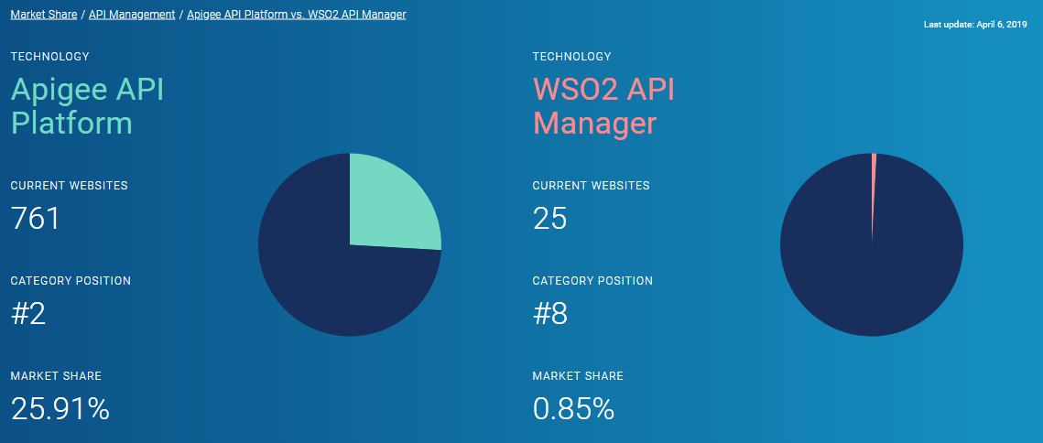

* Criterio A.4 Integración: Para la instalación de WSO2 es necesario contar con las siguientes herramientas: Java, Apache Ant, Maven y un explorador a gusto del usuario.

# 5. Comparación de las tecnologías

Debe incluir al menos una tabla resumen, en sección de página horizontal, cruzando los criterios y los valores de cada tecnología. Con una columna de comentarios sobre la comparación

Esta tabla anterior es obligatoria y deben completarla los autores del trabajo, aunque se pueden incluir otros gráficos o tablas complementarias copiadas y pegadas desde diversas fuentes de información, siempre que debajo de cada uno se indique la fuente (al menos la URL).

|  |  |  |  |
| --- | --- | --- | --- |
| CRITERIOS | Apigee | WSO2 | COMENTARIOS |
| A.1 Relevancia en el sector | Alta | Media | Apigee es más popular en el sector debido a que fue adquirida por Google, pero WSO2 está comenzando a destacar gracias a su característica de plataforma opensource |
| A.2 Ámbito de uso | Grandes empresas | Pequeñas y medianas empresas | Atendiendo a la capacidad económica y estructural de la empresa se recomienda más una herramienta u otra |
| A.3 Formación | 7 | 7 | Apigee cuenta con una mayor cantidad de documentación a través de su plataforma. Por otro lado, WSO2 cuenta con un mayor número de cursos y todos ellos más accesibles |
| A.4 Integración | 4 | 2 | La integración de Apigee es más sencilla dado que se trabaja a través de la plataforma Google Cloud |
| A.5 Idiomas | Un gran número de idiomas | Inglés | Apigee puede obtenerse en un gran número de idiomas al trabajar con Google |
| A.6 Tipo de licencia | Cerrada | Abierta | Para el caso de Apigee no podemos acceder a su código fuente, mientras que a WSO2 sí, por lo que podemos estudiarlo y modificarlos. |
| A.7 Precio | X € | 0 € | Al tratarse de una tecnología de software abierto y otra de software cerrado, una podremos usarla de forma gratuita (WSO2) mientras que la otra no (Apigee) |
| B.1 Sistemas operativos | Windows, Linux, MacOS | Windows, Linux, MacOS | Ambos están disponibles para los sistemas operativos principales |
| B.2 Accesibilidad | Apigee | WSO2 | Ambas herramientas tienen un nivel de accesibilidad muy alto. Apigee tiene un diseño más amigable y sencillo, además de que podemos encontrarlo en diferentes idiomas, pero al ser de pago también se ve reducido su nivel de accesibilidad. WSO2 también tiene un nivel alto de accesibilidad, pero su diseño y el solo poder encontrarlo en inglés reduce levemente su nivel. |
| B.3: Configuración propia | Bajo | Alto | El carácter opensource que presenta WSO2 favorece claramente las posibilidades de personalización de la herramienta en detrimento de la opción presentada por APIGEE |
| B.4: Estabilidad | 8/10 | 7/10 | Ambas herramientas se presentan como aplicaciones fiables a nivel de estabilidad, diferenciándose en que, debido a la fase de desarrollo en la que se encuentra la plataforma de WSO2, puede experimentar un mayor número de errores o bugs en determinadas situaciones. |
| B.5: Puesta en funcionamiento | 9/10 | 6/10 | Al ser accesible a través de la plataforma cloud de Google, APIGEE apenas presenta dificultades a la hora de inicializar y configurar la herramienta, mientras que en el caso de WSO2, pese a que una configuración inicial se muestra como un proceso sencillo, su adaptación a situaciones más complejas la convierte en una tarea más tediosa. |
| B.6: Facilidad de uso | 9/10 | 7/10 | La diferencia principal en este aspecto reside nuevamente en el proceso de desarrollo en la que se encuentra envuelta la herramienta WSO2, además de que, por contraposición, APIGEE presenta una estructura manejable para los nuevos usuarios junto con una gran cantidad de documentación fácilmente accesible. |
| C.1: Periodo de prueba | Sí | Sí | Por un lado, APIGEE ofrece una versión de prueba de 30 días tras la cual se hace necesaria la selección de un plan de pago; mientras que, por otro lado, WSO2, al ser una plataforma de código abierto, ofrece acceso gratuito a la misma con la opción de contratar una suscripción premium que amplíe las funcionalidades. |
|  |  |  |  |
|  |  |  |  |
|  |  |  |  |
| C.5 Módulos internos | Amplio | Amplio | A nivel de funcionalidades iniciales las dos herramientas presentan una amplia variedad muy parecida excepto en algunas de ellas |
| C.6 Módulos externos | No | Si | WSO2 al ser una plataforma opensource brinda la posibilidad de añadir nuevas funcionalidades gracias al desarrollo por parte de las organizaciones |
| D.1: Seguridad | Alta | Alta | Ambas cuentan con gran cantidad de políticas de seguridad pero el valor añadido que proporciona WSO2 es la posibilidad de personalizar esta seguridad y los documentos que ofrecen para dicha opción. |
| D.2: Madurez y versiones | Alta | Media | En este apartado, Apigee toma ventaja por encima de WSO2 pues esta primera cuenta con cientos de versiones en las que se añaden mejoras y se corrigen errores. |
| D.3: Atención al cliente | Media-Baja | Media | A nivel de usuario la atención al cliente no ha sido especialmente óptima en ninguna de las dos plataformas, pues realizamos una consulta a cada una de ellas y no obtuvimos respuesta en ningún caso. No obstante en WSO2 existía la posibilidad de solicitar una lista de precios aún sin haber contratado ningún producto, y esta fue enviada en menos de 1h, posibilidad que no ofrece Apigee. A nivel de organización, una vez que se contratan sus servicios, esperamos que la atención al cliente sea superior, pero no podremos comprobarlo por el momento. |
| D.4: Soporte técnico | 8/10 | 4/10-10/10 | En este caso ambos presentan muy buen soporte técnico en su versión de pago, siendo más completo el de WSO2. Sin embargo si en el caso de WSO2 escogemos su versión opensource, el soporte técnico como es lógico disminuirá su servicio. En nuestro caso como escogeremos la versión de pago durante su prueba gratuita, ambas plataformas nos ofrecen una alta calidad del soporte técnico. |

# 6. Recomendaciones

Deben platearse posibles situaciones de uso, y recomendar justificadamente una u otra tecnología en función de la situación. Al menos 2 situaciones diferentes.

## 6.1 Situación 1

### 6.1.1 Descripción de la situación

Se toma como ejemplo la posición de una pequeña empresa o Startup, la cual, ante el notable crecimiento que está experimentando el sector de los microservicios de software, decide aventurarse en dicho ámbito y desarrollar y comercializar sus propias APIs. Para ello, se considera de vital importancia realizar la implementación de una plataforma de API Management que permita gestionar las mencionadas funciones, tomando como referencia las características principales de la compañía:

* Empresa en proceso de desarrollo y crecimiento, y como tal, débil capacidad económica.
* Reducido número de trabajadores.
* Profesionales sin formación avanzada en tecnologías de API Management.
* No existe estructura organizativa de ningún tipo a este respecto.

### 6.1.2 Recomendación de tecnología a utilizar

Debe indicarse la tecnología propuesta para esa situación.

Debe incluirse una tabla como la siguiente, mostrando las ventajas, respecto a los criterios, que ofrece cada tecnología en esa situación concreta.

Incluir sólo los criterios sobre los que se aprecien ventajas de una de las tecnologías frente a otra. No incluir criterios que no sean relevantes para la decisión (por ejemplo, el criterio “autor” seguramente no será relevante).

|  |  |  |
| --- | --- | --- |
| Criterios relevantes para la decisión | Ventajas tecnología 1 | Ventajas tecnología 2 |
|  |  |  |
|  |  |  |
|  |  |  |
|  |  |  |

## 6.2 Situación 2

### 6.2.1 Descripción de la situación

Nos encontramos ante una gran organización que se extiende tanto a nivel nacional como a nivel internacional, en su afán por seguir desarrollándose busca entrar en el mercado de las APIs dado que es un mercado en auge y puede suponer un gran beneficio para esta. Al ser una gran organización cuenta con los medios tanto económicos como estructurales para realizar una gran inversión, por lo que han decidido aplicarla en dicho campo atendiendo a sus características:

### 6.2.2 Recomendación de tecnología a utilizar

---------------------------

(Hay que cumplir la estructura básica indicada de secciones. Pero si se desea se pueden añadir otras secciones como anexos. Por ejemplo, alguna encuesta de opinión realizada sobre las tecnologías, etc.)